Forschungsbericht:

Entwicklung des Konzepts und der Unterrichtsmaterialien & Untersuchung der Auswirkungen auf Lernmotivation, Lernerfolg und Selbstwirksamkeit (FLEWI)

  - in den
  - Englischunterricht im Projekt Flexible Eingangsstufe (FLEXI)
  - an der Praxis-Neuen Mittelschule der PH Steiermark:
  - entwickelt von
  - Mag. Laura Bergmann & Dr. Elisabeth Pölzleitner

  - erstellt von
  - Univ.-Prof. Elizabeth J. Erling, PhD
  - mit der Unterstützung von Mag. Magdalena Kailbauer und Melanie Wiener
  - Karl-Franzens-Universität Graz

  - Juni 2018 – Juli 2020

Inhalt
1. Einleitung 3
1. Kontext der Evaluierung 3
1.1. Hintergrund 3
2. Forschungsdesign der Evaluierung 6
2.1. Forschungsfragen und Schwerpunkte 6
2.2. Zeitrahmen & Forschungsdesign der Evaluierung 7
2.3. Methoden der Datenerhebung 7
2.4. Forschungspopulation 8
3. Resultate der Datenerhebung 9
3.1. Befunde: Schülerinnen & Schüler 10
3.2. Befunde: Lehrpersonen 15
3.3. Befunde: Erziehungsberechtigte 18
3.4. Leistungen & Testresultate 20
4. Schlussfolgerungen & Empfehlungen 20
4.1. Evaluierung 20
4.2. Empfehlung für weiterführende Praxis und Forschung 20
1. Literatur 22
Anhang 23
Anhang 1: Lernverlauf in der Mehrstufenklasse 23
Anhang 2: Sammlung der Interviewfragen 24
Anhang 3: Prozentuelle Antwort-Verteilung der Schüler*innen-Kernfragen 25

Yellow marked: sections that need to be complemented by further data of 2020, or by Laura&Lis

Einleitung
Das Projekt „Flexible Eingangsstufe“ (FLEXI) ist ein Unterrichtskonzept entwickelt von Mag. Laura Bergmann und Elisabeth Pölzleitner, PhD an der Praxis-Neue Mittelschule (Praxis-NMS) der Pädagogischen Hochschule (PH) Steiermark. Ziel dieses Projekts ist es, eine neue Form von Schule zu schaffen, in welcher Unterricht den Herausforderungen steigender Heterogenität in Schulklassen mit Chancengleichheit und ausoptimierter Potentialentwicklung lösungsorientiert begegnet. Seit 2016 wurde dieses Ziel in Form des Projekts „Flexible Eingangsstufe“ (FLEXI) mit „FLEXI-Klassen“ etabliert und weiter zum „Grazer Modell des flexiblen Lernens“ ausgebaut (Bergmann et al., 2019). Das Modell wurde bisher in einigen Klassen an der Praxis-NMS der PH Steiermark realisiert und hat spannende Einblicke in die Herausforderungen, Möglichkeiten und Erfolge des FLEXI-Projekts gegeben. Um einen umfassenden Eindruck von dem Projekt und dessen Auswirkungen auf den (Englisch-)Unterricht zu erlangen, wurde FLEXI über drei Jahre hinweg von Univ.-Prof. Elizabeth J. Erling (von der Karl-Franzens-Universität Graz) untersucht. Um einen möglichst vielseitigen Einblick in FLEXI zu gewährleisten, stützt sich dieser Bericht auf Fragebögen, Hospitationen und Interviews. Im Rahmen dieser Forschungsarbeit wurden sowohl die Stärken als auch mögliche weitere Potentiale dieses Unterrichtskonzeptes evaluiert und im folgenden Forschungsbericht zusammengefasst.

Kontext der Evaluierung
Um den (Englisch-)Unterricht im Projekt der Flexiblen Eingangsstufe an der Praxis-NMS umfassend zu evaluieren, werden zunächst der Hintergrund und Kontext des Modells beschrieben werden.

Hintergrund
Die Flexible Eingangsstufe wurde im Kontext einer NMS aufgebaut. Die Neuen Mittelschulen (NMS) sind in Österreich ein relativ junges Projekt, welches vom Bildungsministerium mit dem Ziel etabliert wurde, allgemeine Pflichtschulen (APS) zu reformieren und mehr Gerechtigkeit sowie Chancengleichheit in der Ausbildung der Sekundarstufe zu schaffen. An dem Projekt haben hauptsächlich Hauptschulen und vereinzelt allgemein höher bildendende Schulen (AHS) teilgenommen. Die teilnehmenden Schulen wurden von ihrem alten Schulstatus in Neue Mitteschulen umgewandelt. Während die Grundidee der Gleichheit und Gerechtigkeit für alle Schüler*innen eine erstrebenswerte war, werden NMS in Österreich noch oftmals in einem kritischen Licht gesehen. Das zweigleisige System ermöglicht nicht allen Schüler*innen eine gleichwertige, von sozialem Hintergrund unabhängige Ausbildung, beispielsweise haben viele Schüler*innen aufgrund ihrer verschiedenen (sprachlichen) Hintergründe unterschiedliche Sprachniveaus in der Bildungssprache (im Fall von Österreich, häufig Deutsch). Besonders im englischen Fremdsprachenunterricht begegnen NMS zahlreichen Herausforderungen (Schreiner & Breit 2014). Während der Englischunterricht hier oftmals als zusätzliche Belastung für die Schüler*innen mit nicht deutscher Umgangssprache gesehen wurde, hat die Forschung der letzten Jahre bestätigt, dass sprachliche Vielfalt im Fremdsprachenunterricht von großem Vorteil sein kann.

Vor diesem (sprachlichen) Hintergrund der NMS und dem Ziel mehr Chancengleichheit für alle Schüler*innen, sowie Unterstützungsmöglichkeiten für Kinder verschiedenster Leistungsniveaus zu schaffen, wurde FLEXI entwickelt. Ab dem Schuljahr 2017/2018 wurde die Flexible Eingangsstufe mit Kurssystem an der Praxis-NMS der PH Steiermark verwirklicht. Die Praxis-NMS ist eine eingegliederte Praxisschule und befasst sich damit, Schule und Unterricht weiterzuentwickeln, pädagogische praktische Studien durchzuführen, Theorie und Praxis zu verbinden und Raum für Forschung zu schaffen. Die Etablierung von FLEXI erscheint in einem derartigen schulischen Setting besonders passend, da die Praxis-NMS sich als „Lernort für Kinder und Jugendliche […], an dem sie gerne lernen, [und] sich als wertgeschätzte Individuen erleben“, definiert (Online, 2019).

FLEXI: Ausgangslage, Probleme & Ziele
Laut Bergmann und Pölzleitner (2017) dienten folgende Problemstellungen als Ausgangslage von FLEXI:
- Volkschüler*innen kommen teilweise mit maßgeblichen Lücken in die Mittelschule.
- Viele Kinder der NMS lernen schwerer oder langsamer als jene der AHS.
- Zahlreiche Kinder haben weniger Unterstützung von zuhause (bzgl. Üben und Lernen) als Kinder derselben Altersgruppe in der AHS.

Diese Herausforderungen sollen in nur vier Jahren an der NMS bewältigt werden:
- Kindern genügend Zeit geben, sich zu entwickeln.
- Aufholen dessen, was in der Volksschule versäumt wurde.
- Kinder – ohne Druck – zur AHS-Reife bringen, damit sie ohne Probleme in höhere Schulen übergehen können.

Basierend auf der problematischen Ausgangslage und den hohen Anforderungen an die NMS, ist es das Ziel der Flexiblen Eingangsstufe:
- Zeit für Schüler*innen zu gewinnen und deren Leistung zu fordern.
- Individuelle Zeitschaffung und Möglichkeit zu arbeiten.
- kompetenzorientierte Kurse, die alle Kinder mit Grundkompetenzen ausstatten, zur Verfügung zu stellen (d.h. alle Schüler*innen erreichen ein bestimmtes Kompetenzniveau beim Abschluss der NMS).
- Kinder mit Fähigkeiten für weiterführende Schulen auszustatten.

Mehrstufenklassen
Die FLEXI-Ziele sollen erreicht werden, indem Schüler*innen in Mehrstufenklassen mehr Zeit gegeben wird, um zu lernen. Die Flexibilität der Mehrstufenklassen bezieht sich hierbei nicht nur auf die Lerngeschwindigkeit, sondern auch auf die digitale Erarbeitung des Lernstoffs sowie das flexible Aufsteigen in die nächste Schulstufe. Dies wird ermöglicht durch zwei FLEXI-Klassen, in denen die Schüler*innen die erste bis dritte Sekundarstufe durchlaufen. Die Schüler*innen absolvieren dabei dieselben Grundmodule, können sich jedoch nach Bedarf ein bis drei Schuljahre für diese Module Zeit nehmen. So wird nicht nur eine individuelle Differenzierung gewährleistet, sondern auch die Selbstständigkeit und die digitalen Kompetenzen der Lernenden gefördert. Bergmann und Pölzleitner (2017) zufolge werden beispielsweise manche Kinder aufgrund von Aufholbedarf oder geringerer Lerngeschwindigkeit Jahre für den Stoff der 1. und 2. Klasse brauchen. Innerhalb dieser drei Jahre können die Schüler*innen in der FLEXI-Klasse 1/2 bleiben, bis sie bereit sind, in die FLEXI-Klasse 3 überzugehen. Schüler*innen, die es schaffen, den Lernstoff in zwei oder sogar weniger Jahren zu erarbeiten, können durch Zusatzmodule ihre Interessen vertiefen. Da die Lerninhalte digital auf Tablets von den Schüler*innen erarbeitet werden, ist ein sehr individueller Zugang zum Lernen möglich.

Der Fokus auf digitales Lernen erwies sich vor allem während der Umstellung auf Onlineunterricht aufgrund von Covid-19 als großer Vorteil, da die Umstellung vom analogen auf das digitale Lernen für die FLEXI-Schüler*innen weniger deutlich spürbar war als für Lernende anderer Schulen. Zudem sind FLEXI-Schüler*innen täglich mit dem selbstständigen Erarbeiten des Lernstoffs konfrontiert, weshalb auch dieser Aspekt in der durch Onlinelehre aufgrund von Covid-19 ein geringeres Problem für FLEXI-Schüler*innen darstellte.

Das Einsetzen von Mehrstufenklassen im FLEXI-System ist neben der Etablierung einer neuen Unterrichtsform in einem in vielen Bereichen noch veralteten Schulsystem nicht nur nötig, sondern auch wichtig für eine positive psychologische, persönliche und schulische Entwicklung der Kinder. Bergmann et al. (2019) erklären, dass der schulische Rahmen der Mehrstufenklasse zu einer zeitlichen Flexibilisierung führt. Da Schüler*innen individuell in verschiedenen Tempi arbeiten und lernen, ist diese Flexibilität unabdingbar. Das in FLEXI zum Tragen kommende „Grazer Modell des flexiblen Lernens“ basiert auf dem Prinzip der Mehrstufenklassen (in welchen Kinder nicht durchfallen, sondern mehrere – üblicherweise zwei – Schulstufen in einer vereint werden). In besagtem Modell ist der Unterricht in Mehrstufenklassen in der 5. und 6. Schulstufe zu finden, wobei „die Kinder im eigenen Tempo die Lernziele dieser Schulstufen erarbeiten. […D]as Flexi-System [ermöglicht] den Schülerinnen und Schülern der 1. und 2. Klasse für die Erreichung der Lernziele der 5. und 6. Schulstufe, je nach Bedarf, ein bis drei Jahre aufzuwenden“ (Bergmann et al., 2019, p. 10).

Vorteile von Mehrstufenklassen zeigen sich darin, dass Kinder in dieser Klassenform ohne Druck einer zu wiederholenden Klasse lernen können. Dies wirkt sich nicht nur positiv auf den unmittelbaren Lernerfolg, sondern auch auf die langfristige schulische Entwicklung der Schüler*innen aus. Die aktuelle Forschung zeigt, dass das Wiederholen einer Schulstufe die Leistung Lernender in der Sekundarstufe mindert, und dass sogenannte „Sitzenbleiber“ mit höherer Wahrscheinlichkeit Schulabgänger werden, die die Anforderungen eines Abschlusses nicht erfüllen (Mariano, Martorell, & Berglund, 2018). Weiteres ermöglichen Mehrstufenklassen eine höhere Qualität an individuellem Arbeiten und Lernen, bestärken Schüler*innen in ihrem Gefühl der Zugehörigkeit und erhöhen ihr Selbstwertgefühl (Barack, 2018; Thalheimer, 2010).

Einen Einblick in die FLEXI-Mehrstufenklassen gewährt ein Kurzfilm (unter: https://tinyurl.com/flexifilm2019), der von Lehrenden erstellt wurde (Bergmann et al., 2019). Im Anhang dieses Berichts findet sich ebenso ein aus Bergmann et al. (2019) entnommener Überblick eines beispielhaften Lernverlaufs in der Mehrstufenklasse (siehe Anhang 1).

Competence Based Education (CBI) und soziales Lernen in FLEXI
Die Idee des FLEXI-Programms basiert auf den wissenschaftlichen Grundlagen des CBE Modells, welches als „Competence Based Education“ bekannt ist und sich aus fünf Prinzipen zusammensetzt:

- „Mastery“, d.h. Schüler*innen steigen auf, weil sie ein Lernziel beherrschen.
- Kompetenzen inkludieren explizit angeführte, messbare und übertragbare Lernziele.
- Beurteilung & Bewertung sind sinnvoll und eine positive Lernerfahrung für Lernende.
- Schüler*innen bekommen differenzierte und zeitnahe Unterstützung, abgestimmt auf ihre individuellen Bedürfnisse.
- Lernergebnisse reflektieren Kompetenzen, welche Anwendung und Erschaffung von Wissen inkludieren.
Des Weiteren stützt sich FLEXI auf Soziales Lernen. Die Prinzipien des „Leader in Me“-Programms von Franklin Covey werden herangezogen. Diese sieben „Habits“ (Gewohnheiten), werden von „highly effective people“ (höchst effektive Menschen) genutzt. FLEXI bezieht sich auf die Leader in Me-Prinzipien für Lernende der frühen Sekundarstufe:

- Be Proactive (Sei proaktiv)
- Begin With the End in Mind (Habe immer das Ziel im Auge oder)
- Put First Things First (Mach die wichtigsten Dinge zuerst)
- Think Win-Win (Denke an die Win-Win-Situationen und die eigenen Fähigkeiten)
- Seek First to Understand, Then to Be Understood (Strebe zuerst danach zu verstehen, dann danach verstanden zu werden)
- Synergize (Verstehe, präsentiere und kommuniziere Information motivierend und einheitlich mit anderen)
- Sharpen the Saw (Schärfe die Säge: Lerne deine eigenen Bedürfnisse angemessen zu zeigen, deine interpersonalen Fähigkeiten zu entwickeln und danach zu streben im Verhalten das Wohlbefinden zu behalten)

Diese sieben Gewohnheiten sollen durch das soziale Lernen nicht nur in den Unterrichtsstunden sondern auch in den eigenständigen Übungen und Aktivitäten gestärkt werden. Zusätzlich soll die Atmosphäre im Klassenzimmer unterstützend für den Lernerfolg, aber auch die persönliche und soziale Entwicklung der Schüler*innen wirken. Dazu ist die Sitzordnung in den Klassenzimmern auf Gruppenarbeiten ausgelegt, was auch für die Lernenden eine Umstellung bedeutet. Zusätzlich sollen beispielsweise Poster dazu anregen, proaktiv zu sein oder zu priorisieren (Put First Things First). So werden die Schüler*innen darin bestärkt, ihre neu erworbenen Fähigkeiten, sondern auch ihr Wachstumsdenken (growth mindset) im Unterricht in die Praxis umzusetzen.

Zur Unterstützung des individuellen Arbeitens werden die Schüler*innen in ihren FLEXI-Klassen mit Tablets ausgestattet, auf denen sich die von den Lehrer*innen entwickelten Materialien befinden. Die Lernenden erarbeiten diese Materialien dann in ihrem eigenen Tempo und absolvieren direkt auf dem Gerät einen Test zum Modul, sobald sie dazu bereit sind. Dieser digitale Zugang zur Lernstanderhebung hat viele Vorteile. Zum einen erhalten die Schüler*innen unmittelbar eine Rückmeldung zu dem Test und können diesen auch mehrmals ohne Konsequenzen wiederholen. Zum anderen können sich so die Schüler*innen selbst entscheiden, wann und wie oft sie diesen Test machen möchten, ohne dazu mit einer Lehrperson Rücksprache halten zu müssen. Das individuelle und digitalisierte Arbeiten wird zudem durch die Klassenatmosphäre bestärkt. Die Schüler*innen sitzen in Kleingruppen, in denen sie gemeinsam aber auch individuell arbeiten oder Fragen stellen können. Obwohl es dauert, bis Schüler*innen sich an diese Unterrichtsform gewöhnt haben, werden so ihre Eigenständigkeit und auch ihr Verantwortungsbewusstsein gestärkt, da jede(r) Schüler*in selbst für den eigenen Lernfortschritt verantwortlich ist.
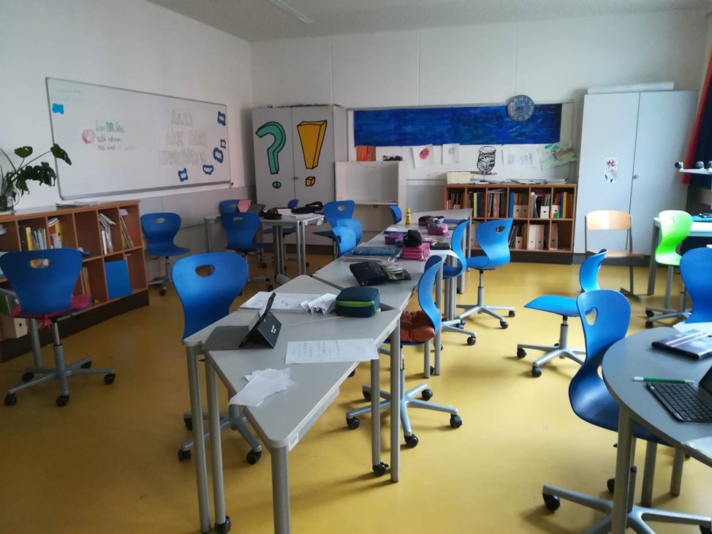
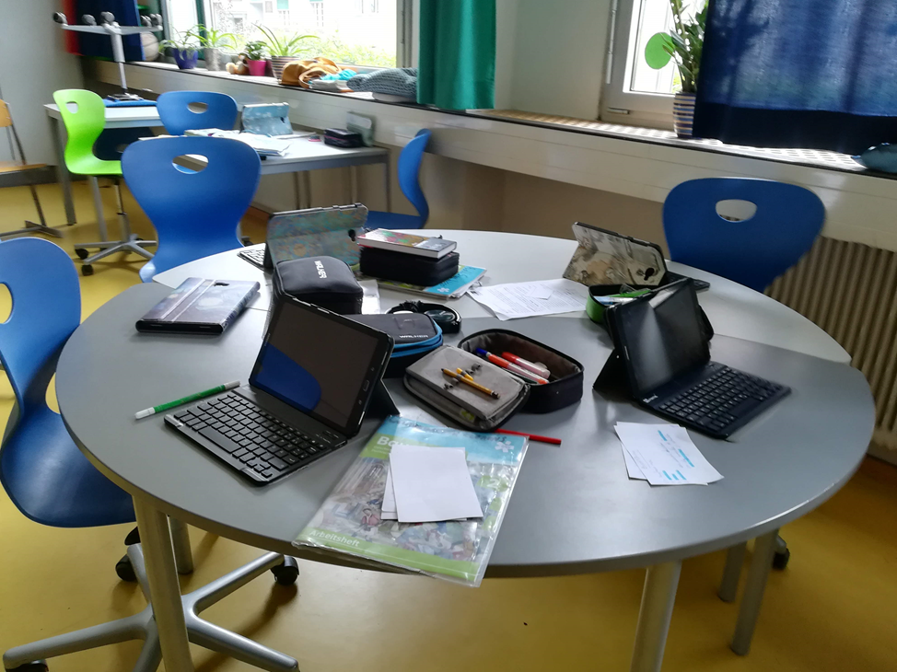
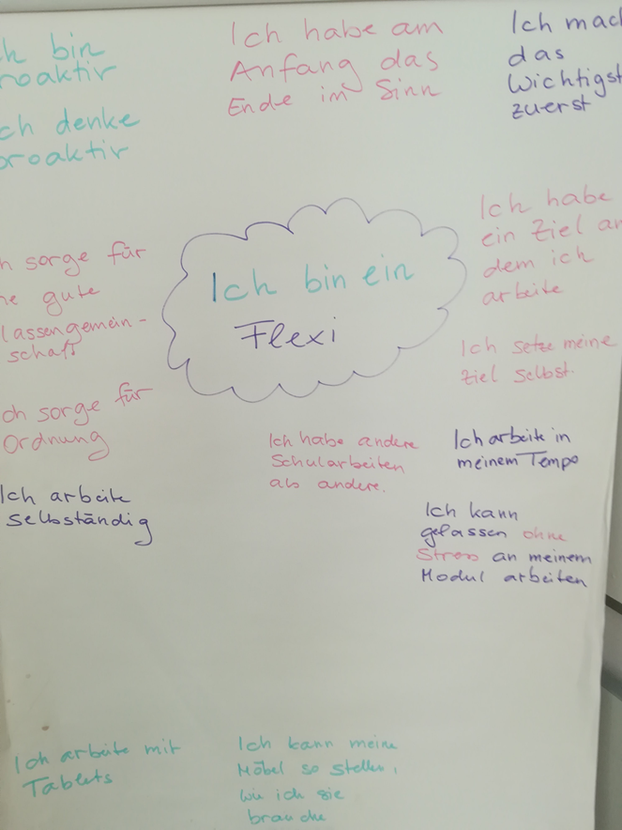
Abbildung 1 & 2: Die Sitzordnung fördert sowohl das digitale als auch das soziale Lernen 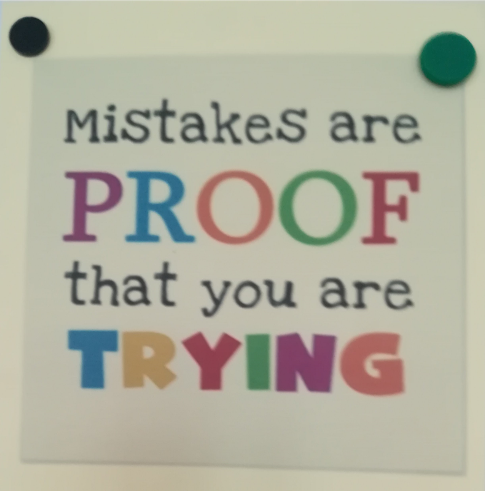
Abbildung 3: Poster, die in der ganzen Klasse vorzufinden sind, motivieren die Schüler*innen dazu, sich auf den Lernfortschritt zu fokussieren.
Abbildung 4: FLEXI hilft bei der Stärkung der Klassengemeinschaft und trägt so zu der Motivation der Schüler*innen bei.

Forschungsdesign der Evaluierung

Forschungsfragen und Schwerpunkte
Der Erforschung und Evaluierung des FLEXI Konzepts liegen folgende Forschungsfragen zugrunde:

- Trägt der explizite Fokus auf soziales Lernen und das Entwickeln von Führungskompetenz (durch das in FLEXI enthaltene „Leader in Me“-Programm) zu einem Wachstum von Mindset und Strategien der Selbstregulierung bei?
- Führt der Umstand, dass Schüler*innen mehr Zeit, Flexibilität und Autonomie (durch flexible und digitale CBE) im FLEXI-System erleben zu mehr Lernerfolgen, speziell in Hinblick auf das Sprachenlernen
- Führt die Kombination dieser beiden Faktoren („Leader in Me“ & CBE) durch FLEXI zu selbstbewussteren und mehr selbst-regulierten Schüler*innen, welche höhere Erfolge im (Englisch-)Lernen erreichen?

Diese Forschungsfragen fokussieren sich auf spezifische Aspekte des (Englisch-) Lernens und Lehrens in FLEXI:

- Strategien der Schüler*innen zur Selbstregulation & zum Stressmanagement
- Denkweise (Mindset) und Ansichten der Schüler*innen bzgl. (Englisch-)Lernen

Zeitrahmen & Forschungsdesign der Evaluierung
Die vorliegende Evaluierung basiert auf insgesamt fünf Datensätzen (DS 1-5), erhoben über einen Zeitraum von Juni 2018–Juli 2020. Um das FLEXI-System allumfassend zu untersuchen, wurden Schüler und Schülerinnen (SuS), Lehrer*innen, und Erziehungsberechtigte im FLEXI-System befragt.

Datensatz (DS) | Zeitraum | Teilnehmer*innen (TN)
DS 1 | Sommer 2018 (Juni-Juli) | Schüler*innen (FLEXI & non-FLEXI)  Lehrer*innen
DS 2 | Sommer 2019 (Mai-Juni) | Schüler*innen (FLEXI)
DS 3 | Herbst 2019 (Oktober) | Lehrer*innen
DS 4 | Winter 2019 (Dezember) | Eltern
DS 5 | Sommer 2020 (X) | Schüler*innen (FLEXI)?
Tabelle 1: Übersicht über die Datensätze der Evaluierung

Abbildung 1 illustriert das ganzheitliche Forschungsdesign und den Ablauf der Evaluierung:
Langzeit-Evaluierung über 2 Jahre
Abbildung 3: Forschungsdesign der Evaluierung

Methoden der Datenerhebung
Als Forschungsinstrumente wurden semi-strukturierte Gruppen- und Einzelinterviews verwendet. Die Schüler*innen wurden in Gruppeninterviews befragt, die Lehrer*innen und Eltern in Einzelinterviews. Im Zuge der Forschung wurden die Schülerinterviews durch Fragebögen mit Likert-Skalen erweitert. Die Entscheidung über die Erweiterung der Befragung wurde getroffen, da das Format sehr ansprechend für die jungen Schüler*innen war. Abbildung 2 zeigt die Likert-Skalen mit deren anzukreuzender Bedeutung.

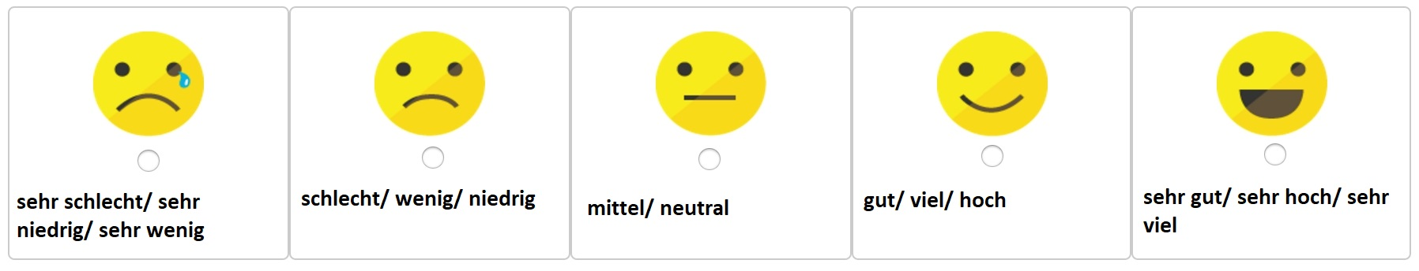
Abbildung 4: Likert Skalen der Evaluierung
(Quelle: https://qa.questionpro.com/blog/de/likert-skala-online-umfrage-erstellen/amp/)

Die Interviews mit den Schüler*innen betrugen 30-45 Minuten, die Interviews mit den Lehrpersonen und Eltern 15-25 Minuten. Bei der Ergänzung mit den Likert-Skalen-Fragebögen, hatten die TN vor dem Interview einige Minuten Zeit, in ihrem eigenen Tempo, den Fragebogen auszufüllen (sprich anzukreuzen, siehe Abb. 2). Nach dem Ausfüllen wurden die Antworten besprochen und es wurde genauer auf die jeweilige Frage eingegangen. Die Interviews mit Lehrpersonen und Eltern wurden ohne Likert-Skalen-Fragebögen durchgeführt.

Die Interviewfragen haben sich inhaltlich auf das Wohlbefinden der Schüler*innen in der Schule, deren Stressniveau und die damit verbundenen (Selbst-) Regulationsstrategien, deren persönliche und schulische Entwicklung, den Englischunterricht und das FLEXI-System konzentriert. Eine Auflistung der Fragen der jeweiligen TN-Befragung kann unter Anhang 2 eingesehen werden.

Nach Absprache mit Eltern und verantwortlichen Lehrpersonen, wurden die Kinder mündlich nach ihrem Einverständnis gefragt, an der Befragung teilzunehmen. Alle Schüler*innen wurden ausnahmslos darüber informiert, dass ihre Teilnahme am Interview absolut freiwillig ist und sie das Interview jederzeit ohne jegliche Konsequenzen abbrechen können. Von Lehrpersonen und Erziehungsberechtigten, welche an den Interviews teilnahmen, wurden die Einverständniserklärungen schriftlich (durch Unterschrift) eingeholt.

Zum Zwecke einer Sicherung der Daten wurden alle Interviews mittels eines Diktiergeräts aufgenommen. Diese Aufnahmen waren nur zu Forschungszwecken zugänglich und wurden nach Transkription der Daten und Abschluss dieses Berichtes gelöscht. Ebenso wurden alle Namen der TN, Dritter oder anderer Orte bzw. Institutionen anonymisiert bzw. Pseudonyme verwendet, um die Privatsphäre aller Beteiligten zu schützen.

Um die qualitativen Daten der Befragungen messbar in quantitative Daten umzuwandeln, wurden diese in Excel-Tabellen gesammelt und verglichen. We should say something about how the excerpts were chosen to demonstrate the findings (i.e. the quotes that are featured).

Forschungspopulation
Die Forschungspopulation besteht aus FLEXI (und teilweise non-FLEXI) Schüler*innen, Lehrpersonen des FLEXI-Systems, und Erziehungsberechtigten der FLEXI-Schüler*innen. Insgesamt wurden 33 (add DS5 kids) Schüler*innen, 4 Lehrpersonen und 3 Erziehungsberechtigte über den Zeitraum der Langzeituntersuchung von 2 Jahren untersucht. Dies führt zu einer gesamten Forschungspopulation von 40 (add DS 5 kids) Teilnehmer*innen. Die Summe der Gruppen- und Einzelinterviews führt zu einem Ergebnis von 16 (add DS5) Interviews, mit 11 (add DS5) Schüler*innen-Interviews, 4 Lehrerinterviews und 3 Interviews mit Erziehungsberechtigten. Tabelle 2 gibt einen Überblick über die Zahlen der Forschungspopulation.

DS | TN | TN-Anzahl | Forschungs-  instrument(e) | Summe  Interviews | Summe TN
DS 1 | Schüler*innen  (FLEXI & non-FLEXI) | 21 Schüler*innen  - 14 Flexis 1/2  - 7 non-Flexis 1. Klasse | Semi-strukturierte Gruppeninterviews | 7 | 33 Schüler*innen,  davon  26 im FLEXI-Programm
DS 2 | Schüler*innen  FLEXI | 12 Schüler*innen  - 5 Flexis 1/2  - 7 Flexis 3 | Semi-strukturierte Gruppeninterviews  & strukturierte Fragebögen mit Likert Skalen | 4 | 33 Schüler*innen,  davon  26 im FLEXI-Programm
DS 3 | Lehrer*innen  FLEXI | 4 Lehrer*innen  - 2 Lehrpersonen aus FLEXI 1/2  - 2 Lehrpersonen aus FLEXI 3 | Semi-strukturierte Einzelinterviews | 4 | 4 Lehrpersonen
DS 4 | Erziehungsberechtigte von FLEXI-Schüler*innen | 3 Eltern (von insg. 4 Kindern in FLEXI 1/2 & 3) | Semi-strukturierte Einzelinterviews | 3 | 3  Erziehungs-berechtigte
DS 5 | XXX | XXX | XXX | X | X
 |  |  |  | 16 Interviews  (hier noch DS5 TN addieren) | 40 TN  (hier noch DS5 TN addieren)
Tabelle 2: Forschungspopulation
Im ersten Jahr der Untersuchung (DS 1) wurden 6 Gruppeninterviews mit je 3-4 TN (aus der ersten FLEXI-Stufe (Flexiklasse 1/2) und 1 Gruppeninterview mit Kindern der 1. Sekundarstufe durchgeführt. Im Folgejahr (DS 2) wurden 12 SuS aus der Mehrstufenklasse FLEXI 1/2 und FLEXI 3 interviewt, resultierend in insgesamt 4 Gruppeninterviews. Danach wurden 4 Lehrpersonen in Einzelinterviews befragt (DS 3), gefolgt von Einzelinterviews mit 3 Erziehungsberechtigten (DS 4) von insgesamt 4 Kindern in den FLEXI-Klassen ½ und 3. In der letzten Datenerhebung (DS5) wurden x Schüler*innen in x Gruppen/Einzelinterviews befragt. im Folgenden präsentierten Daten stützen sich auf die Datenauswertung aller gesammelten Informationen (DS 1 - 5). *add DS5 Befunde to Resultate der Datenerhebung

Resultate der Datenerhebung
Die Ergebnisse der Langzeituntersuchung zeigen, dass das FLEXI-Programm im Laufe der Zeit sowohl auf persönlicher als auch auf schulischer Ebene der Schüler*innen positive Entwicklungen erzielt hat. Jedoch hat die Untersuchung ebenfalls ergeben, dass das Programm nicht alle Kinder in gleicher Weise unterstützt, motiviert und fördert. Für manche stellt es eine große Herausforderung dar, da es mit ihrem Lernverhalten nicht immer vollständig kompatibel ist. Dem ist hinzuzufügen, dass es dauert, bis sich die Schüler*innen an diese ihnen zuvor unbekannte Art der Schule gewöhnen. Es ist notwendig, das eigenständige Arbeiten und selbstständige Einteilen mit den Lernenden zu üben. Daraus kann geschlossen werden, dass der Lernerfolg vor allem von der Gewöhnung an die Lernform abhängig ist und zusätzlich auch von der Lernpersönlichkeit der Schüler*innen abhängig sein kann.

Die noch offenen Herausforderungen, wie auch die deutlichen Erfolge von FLEXI werden im Folgenden aus den drei Perspektiven der Lernenden, Lehrenden, wie auch der Ehrziehungsberechtigen im FLEXI-System beschrieben.

Befunde: Schülerinnen & Schüler
Im Zuge der Langzeituntersuchung wurde Xx Schüler*innen-Daten erhoben. X Non-FLEXI Schüler*innen wurden als vergleichende Kontrollgruppe untersucht. Im vorliegenden Bericht werden die Befunde der FLEXI-Schüler*innen präsentiert. Die vorgelegten Ergebnisse stützen sich auf der oben beschriebenen Likert-Skalen (siehe Abb. 2) und die semi-strukturierten Interviewfragen (siehe Anhang 3). Für einen Schnellüberblick über die Kernfragen der Schüler*innen-Untersuchung, siehe am Ende dieser Sektion angeführte Abbildung 3.

Abbildung 5: Kernfragen an FLEXI Schüler*innen

Schüler*innen-Bewertung des FLEXI Systems
Die Daten der Langzeituntersuchung haben von Seiten der Schüler*innen eine mehrheitlich positive Bewertung ergeben. Auffallend ist, dass 84% der Schüler*innen FLEXI als positiv bewerten. 69% geben an, dass ihnen das System gut gefällt und 15% bekunden, dass es ihnen sehr gut gefällt. Lediglich 8% aller befragten Kinder geben geringen Gefallen am FLEXI-System an (4% gefällt es gar nicht und 4% wenig). 8% stehen dem System neutral gegenüber. Die positive Bewertung nimmt mit wachsender Schulzeit zu, da die Kinder angeben, sukzessive besser mit dem System zurecht zu kommen, selbstständiger zu werden und dass die „neuen“ und „älteren“ Schüler einander helfen.

Am Anfang hab‘ ich mich noch nicht so ganz ausgekannt und hab‘ eine Eingewöhnungsphase gebraucht. Aber jetzt klappt’s schon super.
(- Emilie in Jahr 1 in FLEXI 1/2)

Manchmal können die neuen Schüler nervig sein, wenn du gerade dabei bist ein Modul zu machen und dich dann dauernd wer fragt. Aber ich gewöhn‘ mich daran und es ist schon cool, dass wir immer fragen können – nicht nur die Lehrerinnen, sondern auch Freunde und andere Schüler.
(-Siah in FLEXI 3)

Weiter wird beobachtet, dass sich das theoretische Modell der „7 Habits“ auf die Lerneinstellung der Schüler*innen auswirkt:

Wir haben ja auch sieben Habits gelernt. Gestern haben wir gelernt „von Fehlern kannst du lernen. Das ist wichtig, weil dann machen wir uns nicht so fertig, wenn wir was falsch machen.
(- Ana in Jahr 1 in FLEXI ½)

Englisch-Unterricht & -Lernen im FLEXI-System
Die Einstellungen zum Englischunterricht im FLEXI-System zeigen eine diversifizierte Verteilung der Schüler-Einschätzungen. Deutlich überwiegend ist die zu 69% positive Bewertung des Englischunterrichts. 50% aller TN geben an, dass ihnen der Unterricht gefällt, während er 19% sehr gut gefällt. 8% der Kinder bekunden eine neutrale Einstellung gegenüber Englisch.

8% der Befragten geben an, dass ihnen der Englischunterricht absolut nicht gefällt, 15% äußern, dass er ihnen wenig zusagt. Dies wird oft begründet durch den mit Englisch verbundenen Arbeitsaufwand und die Anzahl der Module. Einige der Kinder teilen mit, dass sie empfinden, mehr zu tun zu haben als Schüler*innen anderer Schulen. Weiteres berichten die TN über Probleme mit der Sprache in den Kompetenzbereichen Schreiben und Sprechen. Die Schwierigkeiten mit Englisch werden von den Schüler*innen oft durch eine mangelnde Vorbildung in der Volkschule begründet bzw. mit der Tatsache, dass manche Kinder mehr fokussiert darauf sind, Deutsch als Fremdsprache zu lernen.

Ich mag Englisch schon, aber muss noch besser Deutsch lernen und das dauert halt so lange.
(- Robin in Jahr 2 in FLEXI ½)

Die positive Einstellung gegenüber dem englischen Fremdsprachenunterricht wird begründet durch die Rolle der Sprache als Lingua Franca, der Motivation schnell und sichtbar besser zu werden, den Stellenwert des Unterrichtsfaches und dem Spaß am Verwenden der Sprache. Die TN berichten über positive Erlebnisse mit der Sprache innerhalb der Schule, durch Erfolgserlebnisse in den Modulen (z.B. einen erfolgreichen Modulabschluss), positive Schularbeiten (welche wiederholt werden können) und FLEXI-Aktivitäten (wie z.B. „Tea and Talk“ und die „Me-Books“). Die wachsende Englisch-Kompetenz in der Schule wird weiter gefördert durch das stärkere Verwenden der Sprache außerhalb der Schule. Die Kinder geben an, Englisch in zahlreichen außerschulischen Settings zu benutzen, beispielsweise in der Stadt und Straßenbahn, auf dem Fußballplatz, in Urlauben und auf sozialen Medien. Weiter verwenden die Lernenden die Sprache vermehrt mit Freunden und im häuslichen und familiären Umfeld. Here one could also mention the WhatsApp group and the palpable sense of motivation to use the language felt amongst the Ss. Also the boy (Marvin?) who was proud of himself for being able to communicate with a tourist on the bus. These experiences strengthen Ss’ selbsbewusstsein and their motivation to learn the languages, as they experience its practical uses.

Aus den Forschungsergebnissen lässt sich schließen, dass das persönliche Empfinden und die Einschätzung der eigenen Sprach- und Lernfähigkeit sehr eng damit zusammenhängt, wie der FLEXI-Englischunterricht wahrgenommen wird. 50% geben an, dass es ihnen gut geht beim Englischlernen und 12%, dass es sehr gut geht. 15% der TN geben an, dass es ihnen beim Englischlernen schlecht geht, 13% geben an, es ginge ihnen mittelmäßig, Was die Selbsteinschätzung der Schüler*innen in Bezug auf ihre Kompetenz Englisch zu lernen betrifft, finden 38%, dass sie gut im Englischlernen sind, während 31% ihre Fähigkeit Englisch zu lernen als mittelmäßig beurteilen. 12% geben an, sehr schlecht darin zu sein, weitere 12% hingegen gaben an, sehr gut im Englischlernen zu sein. 8% der Kinder schätzen sich selbst sehr schlecht im Sprachenlernen ein. Diejenigen, die angaben, sehr gut im Englischlernen zu sein, vermerkten auf häufiger, dass sie es bevorzugen Englisch statt Deutsch zu lernen. Dies scheint damit zusammenzuhängen, dass die Kinder eine subjektiv schnellere Verbesserung im Modul-System in Englisch beobachten können und dadurch stärker motiviert werden. Weiteres scheinen auch die Aktivitäten in den Englischmodulen sehr ansprechend für die jungen Schüler*innen zu sein.

Englisch ist eigentlich mein Lieblingsfach. […] Ich mag es hier Englisch zu lernen, weil wir auch in den Modulen verschiedene Arbeitsaufgaben haben und manchmal Videos machen müssen, Texte schreiben und Videos auch anschauen.
(- Siah in Jahr 1 in FLEXI ½)

Die tendenziell positive Einstellung gegenüber den Englisch-Modulen mag auch mit der Leistungsfeststellung im FLEXI-System zusammenhängen, die es den Schüler*innen erlaubt, Schularbeiten zu wiederholen.

Ich finde es cool, dass die Schularbeiten in unserer Klasse nicht so viel zählen, weil wenn man nicht so eine gute Note hat, zählt die Schularbeit nicht so – bei uns sind die Modulabschlüsse wichtiger. Also ich kann in Englisch auch mal eine Schularbeit wiederholen.
(- Robin in Jahr 2 in FLEXI ½)

Durch den strukturierten Modul-Lehrplan und den verminderten Druck auf punktuelle Testungen, geben die TN über die Langzeituntersuchung an, mehr Freude am Umgang mit der Sprache zu haben und sich zu verbessern.

Ferner spielen die im FLEXI unterrichtenden Lehrpersonen eine wichtige Rolle für die Schüler*innen. Mehr als die Hälfte (55%) aller TN bekunden eine positive Beziehung zu ihren Englischlehrer*innen. Von diesen 55% geben 35% an, dass ihnen ihre Englischlehrer*innen gut, und 42%, dass sie ihnen sehr gut gefallen. 15% der TN haben eine neutrale Einstellung gegenüber den Lehrpersonen und 8% der TN geben an, eine weniger gute Beziehung zu ihren Englischlehrer*innen zu haben, Der Grundtonus der Interviews ist, dass die Lehrpersonen streng, aber fair und sehr nett zu ihren Schüler*innen sind.

Mehrsprachigkeit im Kontext Englisch, FLEXI & NMS
Im Setting der (Praxis-)NMS ist ein großes Potential an Mehrsprachigkeit durch die verschiedenen Sprachen der Kinder. Neben Englisch und Deutsch wurden insgesamt 10 weitere Sprachen genannt, in der die Kinder Kompetenz haben: Arabisch, Bulgarisch, Französisch, Italienisch, Kroatisch, Kurdisch, Serbisch, Slowenisch, Spanisch und Türkisch.

Überdies haben die TN in den Interviews bekundet, dass sie großes Interesse daran haben, weitere Sprachen zu lernen (z.B. Russisch, Griechisch, Italienisch etc.). Dies zeigt, dass die Kinder im FLEXI-System ein großes sprachliches Interesse, wie auch eine hohe Motivation zur Mehrsprachigkeit aufweisen. Could also mention how the wonderful Syrian girl won a prize for an essay that she read in German, English, Arabic and Kurdish?

Die Befunde legen nahe, dass die positive Einstellung gegenüber Mehrsprachigkeit durch das Modulsystem in FLEXI unterstützt wird. Die TN geben an, in den Modulen im eigenen Tempo arbeiten zu können, unabhängig von der jeweiligen Sprachkompetenz oder Muttersprache.

Wenn man sich jetzt bei Sachen schwerer tut, wie zum Beispiel, weil wir ja auch viele Leute haben die nicht Deutsch als ihre Muttersprache haben, so haben die auch in den verschiedenen Plänen einfach mehr Zeit und […] haben nicht so einen Druck dadurch weil bei uns ist es halt so, dass jeder in seinem Tempo arbeiten kann.
(- Emma in Jahr 1 in Flexi ½)

Zuge der Langzeituntersuchung scheint Englisch das Sprachbewusstsein der Kinder zu verstärken. Die TN geben an, mittels Englisch als Lingua Franca besser mit anderssprachigen Personen kommunizieren zu können (im schulischen wie außerschulischen Umfeld). Wie die Untersuchung zeigt, scheint dies besonders im

Wohlbefinden & Stress in der Schule
Das Wohlbefinden von Schüler*innen übt einen maßgeblichen Einfluss auf deren Lernerfolg aus, weshalb dieser Aspekt auch im vorliegenden Bericht näher beleuchtet werden soll. Im Kontext des leistungsorientierten Schulsystems kann beispielsweise der Druck, den Lernstoff in kurzer Zeit zu erarbeiten, zum sinkenden Wohlbefinden der Schüler*innen beitragen. Deshalb soll im Folgenden erläutert werden, welche Faktoren in den FLEXI-Klassen das Wohlbefinden der Schüler*innen beeinflussen. Von allen befragten TN, geben 73% an, dass es ihnen gut und 27%, dass es ihnen sogar sehr gut an der Schule gefällt. Auffallend ist, dass es kein Kind gab, welches erklärte, dass es ihr/ihm nicht in der Schule gefällt.

Als positive Faktoren im Schullalltag werden unterstützende Beziehungen zu Klassenkameraden, eine solide Klassengemeinschaft, die Ausstattung der FLEXI-Klassen (in Form von neuen Möbeln und Tablets) und die unterstützenden Lehrpersonen genannt. In diesem Kontext werden die Mehrstufenklassen unterschiedlich kommentiert: So werden neue Kinder in der FLEXI 1/2 Klasse als Bereicherung für die Klassengemeinschaft gesehen, da sie für Auflockerung und bessere Durchmischung sorgen. Die neuen Kinder der 1. Klasse in FLEXI 1/2 berichten hier, dass sie wesentlich von dem Buddy-Programm profitieren. Gleichzeitig bekunden manche Kinder auch Bedauern, dass leistungsschwächere Schüler*innen in der FLEXI 1/2 verbleiben, während ihre leistungsstärkeren Klassenkamerad*innen in die 3. Sekundarstufe (FLEXI 3) aufsteigen können. Weiteres konnten in der Befragung zahlreiche Themen und Probleme festgestellt werden, welche sich jedoch nicht auf die FLEXI-Klassen bzw. die Schule beziehen, sondern dem Alter und dem Entwicklungsstand der Kinder zuzuschreiben sind (z.B. Verhaltensauffälligkeiten und „schlimme Schüler*innen“, prä- bzw. inter-pubertäre Themen etc.). Insgesamt wird eine auffallend positive Einstellung gegenüber der Schule erkannt, welche sich über die zwei Untersuchungsjahre konstant hält.

Ja, also, ich mag es eigentlich sehr in der Schule und in der Klasse. Und mir gefallen auch die Möbel sehr und ich finde sehr toll wie wir lernen und auch spannend – das ist so eine andere Art von Lernen.
(- Mia in Jahr 1 in FLEXI ½)

Die Ergebnisse der Auswertung legen nahe, dass das positive Empfinden der Schule gegenüber mit dem Wohlbefinden und dem Stress-Niveau der TN im Schulalltag korreliert. 46% der Befragten geben an, ein niedriges Stress-Niveau in der Schule zu erleben. 35% bewerten den Stresspegel über den Verlauf der Schulzeit als mittel und 19% als hoch. Letzteres wird vor allem von den Kindern im dritten FLEXI-Jahr berichtet. Die Daten zeigen, dass die ersten Jahre in FLEXI entspannter und stressfreier für die Lernenden sind, während im dritten Jahr – vor allem durch selbsterzeugten Leistungs- und Notendruck – mehr Stress empfunden wird.

Allgemeine Stressoren für die Kinder in FLEXI sind das Ausmaß an Aufgaben, das zeitgerechte Abschließen der Module (und der damit verbundene Gruppendruck), Sorgen die Klasse nicht zu schaffen, Gefühle der Überforderung oder des „zu langsam Seins“, sowie das Erlernen der deutschen Sprache (besonders für Kinder mit anderen Muttersprachen). Die Untersuchung zeigt, dass FLEXI die Lernenden vor allem in den Anfangsphasen sehr fordert. Dadurch werden die Schüler*innen jedoch dazu angehalten (zum Teil durch die 7 Habits), proaktiver zu handeln und berichten, nicht nur ihre eigenen Lernstrategien zu verbessern, sondern auch einander aktiver zu unterstützen.

Die anderen sagen, „du musst jetzt mehr Gas geben, sonst schaffst du das Modul nicht mehr“ und das ist finde ich schon stressig aber naja es motiviert mich auch.
(- Mia in Jahr 1 in FLEXI ½)

Ferner ergibt die Langzeituntersuchung, dass die Stressfaktoren in der Schule die Kinder dazu bewegen, individuelle und nach eigenen Angaben sehr effektive Stressregulations-strategien zu entwickeln. Zu diesen zählen Atemübungen, Sport, sich Auszeiten nehmen, an vertraute Personen für Hilfestellungen (z.B. Eltern, Buddies oder Lehrpersonen) wenden, Verwenden von Stressbällen, Aufsuchen der Natur, Umgang mit Tieren, gegenseitiges Unterstützen, Lernstoff wiederholen, Generieren positiver Einstellungen, Belohnungsdenken und Relativieren (z.B. wiederholtes Erinnern daran, dass man in FLEXI mehrere Versuche bei Schularbeiten hat). Die Daten legen nahe, dass das von FLEXI etablierte Setting die Kinder nicht nur dazu anleitet, ihre eigenen Stressmanagementstrategien zu entwickeln, sondern auch diese ständig zu verbessern.

All diese Faktoren wirken sich positiv auf die Stimmung in den FLEXI-Klassen aus. So geben 35% der Kinder eine mittlere bzw. neutrale Klassenstimmung an. Mit 54% bewerten mehr als die Hälfte der TN die Atmosphäre in der Klasse als gut und 11% sogar als sehr gut.

Schüler*innen-Entwicklung in FLEXI
Bei der Befragung geben ausnahmslos 100% alle Schüler*innen, zu jedem Zeitpunkt, an, dass sie sich in dem jeweiligen Schuljahr verändert haben. Die Veränderungen beziehen sich sowohl auf persönliche wie auch schulische Bereiche. Auf persönlicher Ebene beschreiben die TN eine Veränderung bezüglich Gemüt, Konzentration, Schüchternheit, Selbstvertrauen und Selbstständigkeit. So berichten die Kinder, braver oder schlimmer geworden zu sein, sich mehr zu trauen und sich durch erhöhtes Selbstvertrauen und Selbstwertgefühl mehr Selbstständigkeit anzueignen. Weiteres sind die jungen TN in der Lage zu berichten, auf welche Leistungen im Schuljahr sie besonders stolz sind. Zu diesen Leistungen zählen besonders Me-Books, KEL (Kind-Eltern-Lehrer)-Gespräche, Lesetagebücher, verbesserte Noten, positives Bewältigen des Schuljahres, Modulabschlüsse und Verbesserungen besonders in den Fächern Deutsch und Englisch. Somit wird auch die Selbstregulation und das Wachstumsdenken (growth mindset) der Schüler*innen gefördert.

Veränderungen auf Persönlichkeitsebene scheinen sich auf die schulische Entwicklung auszuwirken. Die TN geben an, vor allem im Fach Englisch selbstbewusster die Sprache zu beherrschen, weniger Stress im Englischunterricht zu haben und sich mehr zu fragen trauen. Dies scheint zu einer, wie die TN berichten, größeren Freude am Lernen, höheren Selbstständigkeit im Arbeiten und besseren Konzentration zu führen. Weiteres berichten die Kinder ebenso von einer Leistungsverbesserung in anderen Schulfächern und einem besseren Umgang mit digitalen Medien (zum Beispiel E-Mail, PPP und digitale Lernplattform).

Ich bin schlauer geworden [stolz].
(- Emil in Jahr 1 in FLEXI 1/2)

Ja ich finde schon, dass ich mich dieses Jahr verändert habe. Also, meine Noten sind auch besser geworden und das Lernen fällt mir auch viel leichter und ich fühle mich auch wohler. Ich glaube vielleicht wegen dem System, das wir in unserer Klasse haben, mit dem Modulen und, dass jeder so in sein Tempo machen kann.
(- Sara in FLEXI 3)

Die Ergebnisse der Langzeituntersuchung zeigen, dass die positiven Effekte von FLEXI auf die persönliche und schulische Entwicklung der Schüler*innen über eine Zeitspanne der ersten 2-3 Jahre hinweg jedenfalls beobachtbar sind.

Ziele & Zukunftsvorstellungen
Aus der Untersuchung geht hervor, dass die Kinder bereits in ihrem jungen Alter Vorstellungen von ihren Zielen und Zukunftsplänen haben. Die in FLEXI fokussierte Zielsetzung (mittels der Module und den 7 Habits) könnte sich positiv auf diesen Umstand auswirken. Oft genannte Ziele sind das Verbessern in der englischen Sprache, das Bewältigen eines größeren Arbeitspensums (z.B. mehr Module schaffen, damit man im Sommer nicht so viel zu tun hat), die Qualifikation für höhere Schulen (besonders für die Schultypen HTL, HLW und AHS) wie auch weiter gefasste Ziele in den Bereichen Beruf und Sport. Beruflich haben die TN unterschiedliche Vorstellungen (z.B. Sportler, Militarist, Architekt, Polizistin, Lehrerin, Ärztin, Kinderbuchautorin, Malerin etc.).

Außerdem ist auffallend, dass viele der Kinder erklären, dass sie sich realistische Ziele setzten und ihre bisherige Arbeitsleistung entweder verbessern oder beibehalten wollen. Dieses Ziel des graduellen Erfolgs impliziert, dass die Schüler*innen wissen, dass sie in ihrer Leistung wachsen können und eine offene und realistische Denkweise verfolgen.

Ich will einfach so weiter machen wie bisher.
(- Leander in Jahr 2 in FLEXI ½)

Wenn die TN zur Relevanz von Englisch bzgl. ihrer zukünftigen Ziele befragt werden, wird deutlich, dass die Kinder Englisch eine hohe Bedeutung für ihre Zukunft und ihre Ziele zuschreiben. Neben der Motivation mit anderssprachigen Menschen kommunizieren zu können, geben alle Befragten an, Englisch nicht nur für Reisen und Kommunikation zu benötigen, sondern auch für ihre zukünftigen allgemeinen und beruflichen Ziele.

Zum Beispiel wenn man Ärztin wird, da wird‘s ja auch sehr viele Leute geben, die aus anderen Ländern kommen und die vielleicht ein bisschen Englisch können und kein Deutsch können. Und wenn man selbst Englisch kann, dann kann man alles übersetzten.
(- Siah, in Jahr 1 in FLEXI ½)

Egal woher man kommt oder wo man später ist, man muss Englisch können, weil Englisch kann fast jeder Mensch auf der Welt. Weil wenn man jetzt nach China fliegt, oder Japan oder Afrika, dort können viele Menschen Englisch. Und ich kann nicht die Sprache, die die dort sprechen, aber ich kann Englisch und dann kann ich da auch mit denen reden.
(- Robin, in Jahr 1 in FLEXI ½)

Befunde: Lehrpersonen
Es wurden insgesamt vier Lehrpersonen interviewt. Diese haben 3-, 4- und 19-jährige Unterrichtserfahrungen und unterrichten seit 2001, 2018 und 2019 an der Praxis-NMS. Alle befragten Lehrer*innen sind erstmals seit September 2019 als FLEXI-Lehrer*innen in den Unterrichtsfächern Mathematik, Englisch, Deutsch und Geografie tätig. Während eine/r der TN eine langjährige Anstellung an der Praxis-NMS vorweist, haben die übrigen Befragten vorher an anderen Schulen (AHS, HLW, HTL & andere NMS) unterrichtet. In folgendem Abschnitt werden die Ergebnisse der vier durchgeführten Interviews, dargelegt. In den Interviews wurden die ersten Eindrücke von Lehrer*innen gesammelt, die am Beginn ihres ersten Semesters im FLEXI-Projekt stehen und nicht in die Planung und Umsetzung des Projekts involviert waren.

Lehrer*innen-Bewertung von FLEXI
Die befragten Lehrpersonen stehen FLEXI positiv, wie auch kritisch gegenüber. Die positive Bewertung richtet sich eindeutig auf die - durch FLEXI ermöglichte - Förderung von Selbstständigkeit, verstärkte Zielorientiertheit und Lerner-Autonomie, wie auch auf einen verbesserten sozialen Umgang und geförderten Spaß am Lernen. Besonders in Englisch wird bemerkt, dass das System sehr gut ausgeklügelt ist und die Lernenden zu aktivem Sprachenlernen anregt.

Änderungsvorschläge bzw. Kritik werden bzgl. der Eignung von FLEXI für alle Kinder geäußert. Die Lehrpersonen betonen, dass jeder Mensch unterschiedlich lernt und während FLEXI für manche Kinder ideal ist, sind sie der Meinung, dass das Programm für manche Schüler*innen schwierig sein könnte. Hier schlagen die Lehrpersonen vor, dass vor Eintritt in die Sekundarstufe (mit Schule, Eltern und Kind) genau abgeklärt werden sollte, ob FLEXI „auch wirklich für den jeweiligen Schüler und die jeweilige Schülerin passt“. Weiter äußern die Lehrer*innen Bedenken an der individuell gestalteten Unterrichtsform in FLEXI, in der kein Frontalunterricht vorgesehen ist. Die befragten Lehrer*innen befürchten, dass der stoffliche Input somit nicht so strukturiert präsentiert werden kann, wie dies in klassischen Unterrichtsformen der Fall ist. Deshalb ist eine effektive Kommunikation mit den Lehrenden notwendig, im Zuge derer die Gründe und Vorteile der offenen Unterrichtsform näher erläutert werden.

Unterschiede zwischen FLEXI-Klassen & andere Schulklassen
Die Lehrer*innen stellen klare Unterschiede zwischen den FLEXI-Klassen und den non-FLEXI-Klassen (bzw. Klassen anderer Schulen) fest. Diese Unterschiede werden durch die andere Unterrichtsform (basierend auf der Ganztagesform des FLEXI-Systems im Setting der Praxis-NMS) und die Haltung der Kinder begründet. Die TN stellen starke Unterschiede zwischen FLEXI und anderen Schulen fest. So werden andere Schulen als konservativer und traditioneller beschrieben, in welchen der/die Lehrer*in das gesamte Unterrichtsgeschehen, vorrangig durch Frontalunterricht, in der Hand hat. Dies sei bei FLEXI genau umgekehrt.

Das Lernen liegt in FLEXI wirklich in den Händen der Schüler. (Lehrer 1)

Kinder im FLEXI System werden als selbstständiger und unabhängiger beschrieben. Sie arbeiten freier und im individuellen Tempo, kontrollieren ihre eigenen Arbeitsaufgaben auf den Tablets und tendieren dazu, Unklarheiten selbst, oder mit Hilfe von Mitschüler*innen zu klären, bevor sie Hilfe bei der Lehrperson suchen. Ferner wird berichtet, dass sie eine große Stärke im sozialen Lernen und Problemlösen aufweisen.

Eine Situation, die mir besonders in Erinnerung geblieben ist im FLEXI-Unterricht, ist wenn die Kinder anfangen sich wirklich gegenseitig die Dinge zu erklären – das ist sehr toll zu sehen und ist, denke ich, auch eine der Ideen hinter FLEXI. (Lehrer 2)

Das eigenverantwortliche Lernen der Kinder wird laut den Lehrpersonen jedenfalls durch das Modulsystem und die darin integrierte Zielsetzung verstärkt. Dank klarer Zieldefinition (u.a. durch Zielvereinbarungsgespräche am Anfang der Module) wissen die Kinder wie das Ziel aussieht und dass sie dieses selbst erreichen müssen. Dies wirkt sich sehr positiv auf die Zielorientiertheit der Schüler*innen aus. Da sie, so die Lehrpersonen, wissen, welche Aufgaben wichtig sind und wofür sie lernen, wird ein starker persönlicher Antrieb, das Ziel zu erreichen, geschaffen. Hier merken die TN an, dass dies besonders auf der Offenheit und Transparenz des FLEXI-Systems beruht.

Früher wurden die Ziele eher vom Lehrer definiert und jetzt motivieren sich die Schüler und Schülerinnen selbst. Die Kinder sehen „Das ist das Ziel und da gehen wir hin“. Die Zielorientierung hat definitiv etwas mit FLEXI zu tun, da die Schüler und Schülerinnen immer wissen was von ihnen verlangt wird. Was ganz ungewohnt an FLEXI ist, ist dass früher die Stunde so aufgebaut war, dass wir Input geben und dann waren wir es gewohnt, dass es ein wenig dauert bis die Kinder selbst gearbeitet haben. Im FLEXI ist es jetzt so, dass sie fragen „Wann dürfen wir endlich anfangen?“. (Lehrer 3)

Die befragten Lehrpersonen stellen zudem fest, dass die Schulpopulation multikultureller geworden ist, und aus mehr Kindern mit unterschiedlichem sozialen und (Bildungs-) Hintergrund besteht. Dies wird einerseits positiv bemerkt, da sich eine Durchmischung positiv auf das Klima in FLEXI auswirkt. Andererseits sollen sich durch die unterschiedlichen Sprachen und teils niedrigen sozialen Hintergründe der Lernenden die Herausforderungen ändern. Inklusion in der Schule soll diesen Herausforderungen entgegenwirken.

Es ist ein ganz anderer Job, den ich jetzt mache, mit Kindern diversifizierterer Hintergründe. In meiner alten Schule gab es viel mehr Frontalunterricht und die Atmosphäre in der Schule war viel unentspannter. Die Klassen waren es nicht gewohnt so frei und selbstständig zu arbeiten wie hier.
(Lehrer 2)

Trotz jahrelanger Erfahrung sind die Lehrer*innen also gefordert, sich Fähigkeiten anzueignen, die den Umgang mit der in der Klasse vorhandenen Diversität und dem FLEXI-Modell an sich erleichtern.

Arbeitshaltung der Schüler*innen
Alle Lehrpersonen beschreiben die Arbeitshaltung der FLEXI-Schüler*innen als sehr positiv, und individuell unterschiedlich. Während einige sehr gut allein arbeiten, erkennen die Lehrer*innen, dass sie bei anderen Kindern noch sehr aktiv unterstützen müssen. Hier wird bemerkt, dass es in FLEXI oftmals, wie in jedem Schultyp, herausfordernd sein kann, sich genug Zeit für jedes Kind zu nehmen, da detaillierte Erklärungen für den Einzelnen/die Einzelne oftmals bis zu 20 Minuten beanspruchen. Dies stellt aus zeitökonomischer Sicht eine Herausforderung dar. Weiteres wird berichtet, dass FLEXI ideal für Kinder mit einer guten Arbeitshaltung ist, während es sehr schwierig sei, Kinder mit einer mangelnden Arbeitshaltung ausreichend in dem System zu unterstützen. Dieser Herausforderung, mit der Lernende und Lehrende jedes Schultyps konfrontiert sind, könnte man durch die Förderung von Selbstregulationsstrategien noch besser entgegenwirken.

Umgang mit modernen Technologien
Die Befragung der Lehrpersonen ergibt, dass die Schüler*innen einen selbstverständlichen Umgang mit den modernen Technologien pflegen. Die Kindere wissen, dass die Tablets Werkzeuge sind, mit denen sie arbeiten. Hier werden Unterschiede in ihrer Geschicklichkeit bemerkt, weshalb es vor allem zu Beginn Zeit bedarf, um die Schüler*innen an diese Arbeitsform zu gewöhnen. Für viele Kinder sei der Umgang mit Tablets (und den damit verbundenen Inhalten) anfangs schwieriger, da sie erst wenige Erfahrungen mit modernen Technologien haben, weshalb der tägliche Umgang damit ungewohnt ist. Mit der Zeit wird jedoch beobachtet, dass die Lernenden immer geschickter werden. In diesem Kontext haben alle Lehrer*innen positiv bemerkt, dass es auffallend sei, dass die Schüler*innen die Tablets tatsächlich zum Arbeiten, und nur sehr selten zum Spielen nutzen.

Leistungsniveau der Schüler*innen
Die befragten Lehrer*innen schätzen das Leistungsniveau der Schüler*innen in allen Gegenständen bis auf Englisch als für ihr Leistungsniveau durchschnittlich bis schwach ein. In Geografie wird das fachliche Niveau als durchschnittlich beschrieben, in Deutsch hingegen wird das allgemeine Leistungsniveau als schwach eingeschätzt. In Mathematik werden besonders Unterschiede in der Selbständigkeit bemerkt. Im Gegensatz dazu, wird das Englischniveau der FLEXI-Schüler*innen als sehr hoch und deutlich über dem Durchschnitt beschrieben.

Ich unterrichte erst die ganze neuen Flexis in den ersten Modulen [in Englisch] und es ist ein Wahnsinn wie ruhig und zielstrebig die Kinder arbeiten. Ihr Niveau in Englisch ist wirklich hoch. Es gibt wenig disziplinäre Probleme und die Kinder sind sich bewusst, dass sie ein hohes Niveau in Englisch haben – sie erkennen, dass sie es wirklich erlernen können. Manche brauchen noch mehr Zeit als andere, aber dafür ist FLEXI ja da. (- Lehrer 2)

Wohlbefinden & Stress in der Schule
Die Atmosphäre in den FLEXI-Klassen wird beschrieben als ‚sehr angenehm‘, ‚positiv‘, ‚freundschaftlich‘, ‚sozial‘ und teilweise ‚anstrengend‘. Letzteres Attribut sei, so die TN, weniger dem FLEXI-System geschuldet, sondern mehr dem allgemeinen Schulsystem und dem prä- bzw. inter-pubertären Alter der Kinder (in welchem Aufmüpfigkeit und Streitereien zwischen Schüler*innen normal seien).

In Bezug auf das Erleben von und den Umgang mit Stress beschreiben die Lehrpersonen die Lage unterschiedlich. Es gibt einerseits Kinder, die sich mit ihren Problemen verschließen und wenig Interesse an Hilfe bekunden und andererseits werden die Schüler*innen (bis dato) allgemein als „relativ stressfrei“ und selbständig erlebt. Andererseits werden die Schüler*innen als (bis dato) ebenso als „relativ stressfrei“ und selbstständig erlebt. Die Kinder werden darin beobachtet, Probleme untereinander zu lösen bzw. sich mit den Problemen an die jeweiligen Klassenvorstände zu wenden. Besonders positiv wird bemerkt, dass die FLEXI-Schüler*innen im Stande sind, ihren eigenen Stress zu relativieren. So wissen sie z.B., dass nicht nur ihre Leistung in den Schularbeiten gezählt wird, sondern, dass in FLEXI auch ihre anderen Leistungen einen großen Bedeutungsgehalt für die gesamte Leistungsbeurteilung haben.

Befunde: Erziehungsberechtigte
Um ebenso Meinungen von Personen außerhalb des FLEXI-Systems zu erhalten, wurden drei Erziehungsberechtigte von FLEXI-Schüler*innen befragt. Diese haben insgesamt vier Kinder, welche FLEXI 1/2 und 3 besuchen.

Erziehungsberechtigten-Bewertung von FLEXI
Alle Erziehungsberechtigten schätzen, dass ihrem Kind das FLEXI-System gefällt. Zwei von drei TN finden, dass ihr Kind für FLEXI geeignet ist; 1 von 3 TN hält fest, dass das System nicht zum eigenen Kind passt.

Gründe für die Wahl von FLEXI waren 1) die aktive Suche nach einem derartigen System, 2) die Empfehlung durch Bekannte, Schulmessen und andere Schulen, 3) das Vermeiden-Wollen des Drucks in Gymnasien, 4) die Freude am Lernen in FLEXI und 5) die Arbeit mit modernen Technologien.

Die persönliche Meinung aller TN zu FLEXI ist eindeutig positiv. Bei selbstständigen Kindern sei, laut Befragten, das System überaus positiv zu bewerten und kann zu einer deutlichen Verbesserung in Lernverhalten und Selbstständigkeit führen. Zudem wird empfunden, dass FLEXI soziales Lernen und die Kreativität der Kinder fördert. Die Befragten äußern jedoch ebenso einstimmig, dass das System nicht für jedes Kind geeignet ist. Die vier befragten Erziehungsberechtigten halten eine klarere und frühzeitigere Überprüfung, ob das Kind für FLEXI geeignet ist oder nicht, für notwendig. So würde den Erziehungsberechtigten die Möglichkeit gegeben, das System zur Genüge kennenzulernen und gemeinsam mit ihrem Kind entscheiden, ob es das richtige für sie/ihn ist.

FLEXI ist eine Schulform, die ich selbst gerne gehabt hätte. Ich finde es wichtig, dass die Kinder frei lernen können und ihnen die Zeit gegeben wird, die sie brauchen.
(- Mutter von zwei Kindern in FLEXI 1/2 und 3)

Ich finde FLEXI toll und es passt zu meiner Tochter sehr gut – sie kommt nach Hause und ist viel entspannter als meine anderen Töchter. Meine anderen Mädchen besuchen eine andere Schule, aber ich weiß nicht ob FLEXI für sie auch so gut geeignet wäre. Ich denke es kommt sehr auf das Kind selbst an, ob FLEXI passt - aber wenn es passt, dann ist es wirklich super!
(- Mutter von einem Kind in FLEXI 3)

FLEXI ist gut, aber ich glaube wirklich nur für Kinder, die auch wirklich selbstständig sind und für das System geeignet sind.
(- Großmutter von einem Kind in FLEXI 3)

Die Eindrücke der Erziehungsberechtigten weisen darauf hin, dass die Kommunikation der Ziele und Gründe für das FLEXI-Projekt noch detaillierter erfolgen könnte, um die Frage der Eignung für FLEXI in den Hintergrund rücken zu lassen.

Arbeitshaltung & Lernverhalten der Kinder
2 von 3 Erziehungsberechtigten beschreiben die Arbeitshaltung ihrer Kinder als autonom, fokussiert, konzentriert und verantwortungsbewusst. Sie halten außerdem fest, dass ihre Kinder leicht und selbstständig lernen und Zielorientiertheit aufweisen. 1 von 3 Erziehungsberechtigten geben an, dass das eigene Kind in der Arbeitshaltung unkonzentriert und chaotisch sei und sie mehr Unterstützung bei der Umsetzung des selbstständigen Lernens benötigen würden. Hier wird bemerkt, dass Arbeitshaltung und Leichtigkeit im Lernen je nach Unterrichtsfach variieren. Hier bemerken 3 von 3 Erziehungsberechtigten, dass ihr Kind dem Englischunterricht positiv gegenübersteht.

Englisch-Unterricht & -Lernen im FLEXI-System
Die Befragten merken an, dass ihre Kinder den Englischunterricht als sehr gut, spannend, interessant und aktiv erleben. Die Lernmethoden, so die TN, fördern „gutes Sprechen in Englisch“ und die Kinder berichten von Spaß und geringem Stress im Unterricht. 3 von 3 der Befragten halten fest, dass ihre Kinder sehr gerne Englisch lernen. 2 von 3 erklären, dass ihre Kinder Englisch auch außerhalb der Schule und im häuslichen Umfeld als Lingua Franca verwenden. Weiteres werden die Englischlehrer*innen der Kinder von allen Befragten als sehr positiv bewertet.

Wohlbefinden & Stress in der Schule
Alle TN beschreiben einstimmig, dass es ihren Kindern in der Schule gefällt. Dies wird begründet durch Freude am selbstständigen Arbeiten, positiver Erfahrung mit den Lehrpersonen, reduzierter Druck und Begeisterung für Technologie. Weiteres wird die Klassenstimmung von allen Erziehungsberechtigten als sehr positiv eingeschätzt.

Das Stressempfinden wird generell als verringert beschrieben. Hier wird bemerkt, dass sich besonders die älteren Schüler*innen (in FLEXI 3) selbst Notendruck, aufgrund ihrer persönlichen Schulzukunft und dem Vergleich mit Kindern anderer Schulen, auferlegen. Manche der Erziehungsberechtigten halten fest, dass ihre Kinder sich „von Haus aus mit FLEXI leichttun“, weil sie selbstständige Lerntypen sind. Andere geben zu bedenken, dass ihr Kind – aufgrund seiner eher unstrukturierteren Natur – nicht selbstständig ist und somit in der Schulform von FLEXI mehr Unterstützung bei der Organisation bräuchte.

Die Mechanismen der Stressregulation werden von Seiten der Eltern und Großeltern als weit emotionaler beschrieben (z.B. weinerlich, aufgewühlt, wütend und bei den Eltern Hilfe suchend). Die gesammelten Daten legen jedoch nahe, dass die unterschiedliche Einschätzung der Stressregulation und der Ausdruck von Stress der FLEXI-Schüler*innen maßgeblich vom jeweiligen Setting (sprich Schule vs. häusliches/familiäres Umfeld) abhängt.

Leistungen & Testresultate
@Laura & Lis: please add test results here😊
In-class tests (combined scores), Big Challenge, Time needed for modules etc. – whatever you think shows FLEXI progress best😉 We can then consider this with regard to students’ perceptions.

Schlussfolgerungen & Empfehlungen
the final evaluation and recommendation for future research & practice will need to be complemented/changed with additional comments or newer findings, e.g. of DS 5 and by taking into consideration 3.4.).

Evaluierung
Die Langzeituntersuchung hat gezeigt, dass FLEXI ein innovatives und starkes Programm ist. Durch das System der Mehrstufenklassen und Modularbeit werden Schüler*innen – unabhängig von Sprache, Hintergrund und Leistungsniveau – zu selbstständigem Lernen motiviert und haben die Möglichkeit, individuell und im eigenen Tempo zu lernen. Zudem werden in FLEXI soziales Lernen und proaktives Verhalten unterstützt, wodurch Lernende bereits in einem jungen Alter beachtliche Regulationsstrategien für Stress und Mechanismen der Konfliktlösung entwickeln. Weiteres zeigt die Untersuchung, dass FLEXI ein System ist, welches im Laufe der Zeit signifikante Erfolge verzeichnet. Nach einer Eingewöhnungsphase werden anfängliche Schwierigkeiten mit dem komplex durchdachten System überwunden, und die Schüler*innen steigern sich exponentiell in Lern-Verhalten, -Motivation und Leistung.

Nach der Initiierung des Programms überwiegt das positive Feedback. Es sollten jedenfalls weitere Mittel und Ressourcen geschaffen werden, um FLEXI in seinem vollen Potential auszubauen. Dies könnte beispielsweise in Form von mehr Unterstützung mit den digitalen Unterrichtsformen und Hilfe bei der Entwicklung von Selbstregulation und Autonomie umgesetzt werden.

Empfehlung für weiterführende Praxis und Forschung
Wie bei jedem System im Aufbau, gibt es auch noch bei FLEXI Möglichkeiten der Optimierung. Die vorliegende Forschung zeigt hier besonders ein Potentialbezüglich der Eignung von Schüler*innen für FLEXI. Besonders Lehrpersonen und Erziehungsberechtigte halten fest, dass sie den Wunsch nach einem klaren Eignungstest für FLEXI hegen. So könnte sich zukünftige Forschung einerseits auf eine Eignungsprüfung für FLEXI konzentrieren, oder – und dies erscheint im Lichte der Evaluierung noch weit wichtiger – versuchen, einen Ansatz zu finden, indem die Skepsis gegenüber dem Programm überwunden wird und selbst weniger selbstständige Kinder noch mehr gefördert werden, um im FLEXI-System gewinnbringend lernen zu können.

Denn obgleich es kein perfektes Unterrichtssystem gibt, möchte die vorliegende Forschungsarbeit das reiche (und noch weit nicht erschöpfte) Potential von FLEXI hervorheben. Durch das Fördern von Programmen wie FLEXI wird die Tatsache betont, dass es keine prädestinierten Lerntypen gibt, sondern, dass Kinder sich im Lernen verändern können und dass derartige Systeme, welche ihnen erlauben, sich auf ihre individuellen Fähigkeiten zu konzentrieren, ihr Lernen nicht nur unterstützen sondern auch verbessern können.

Diese Forschungsarbeit hat zudem gezeigt, dass das FLEXI-Projekt gesamt, vor allem aber der Englischunterricht des FLEXI-Programms weitgehend positiv evaluiert wurde. Die offenen Lernformen, die in FLEXI zum Tragen kommen, erlauben ein individuelles Eingehen auf die Bedürfnisse der Schüler*innen. Dies ist vor allem für jene Lernenden von Vorteil, die in der Unterrichtssprache Deutsch noch Aufholbedarf aufweisen. Das FLEXI-System erlaubt nicht nur Individualität im Lernprozess, sondern auch das Erreichen von Erfolgserlebnissen und das Fördern von fächerübergreifenden Lernstrategien. Der Modul-Lehrplan und der damit verminderte Druck aufgrund punktueller Testungen führt zudem dazu, dass mehr Schüler*innen Freude am Sprachenlernen zeigen, da ihnen ausreichend Raum gegeben wird, um sich zu verbessern.

Zusammenfassend schlägt der vorliegende Forschungsbericht vor, dass sich weiterführende Forschungsprojekte und Praxisüberlegungen/-ansätze auf zwei Gebiete konzentrieren sollten. Einerseits sollten das bestehende FLEXI-Programm und die dafür Verantwortlichen auch künftig unterstützt werden, um bestehenden und zukünftigen Lernenden in dem flexiblen System weiterhin ein eigenständiges, individuelles und erfolgreiches Lernen zu ermöglichen. Andererseits könnten sich neue Zweige des FLEXI-Systems auf 1) die Förderung von Mehrsprachigkeit, 2) die Etablierung von Eignungstests und Vorbereitungskursen für FLEXI-Schüler*innen und 3) die Unterstützung sowie das Training von Lehrpersonen konzentrieren.

Danksagung
Abschließend möchten wir uns bei allen Beteiligten dieser Forschungsarbeit bedanken. Unser Dank geht vor allem an Dr. Pölzleitner und Mag. Bergmann, die das FLEXI-Projekt ins Leben gerufen haben und somit einen großen Beitrag zur Innovation und Reform des klassischen Schulsystems beigetragen haben. Wir bedanken uns herzlich bei den Schüler*innen, die sich dazu bereit erklärt haben, ihre Erfahrungen mit FLEXI zu teilen. Eure Teilnahme und geduldige Zusammenarbeit hat es uns ermöglicht, FLEXI aus dem Blickwinkel der Lernenden zu sehen. Wir danken auch den Lehrer*innen, die ihre Unterrichtserfahrungen mit FLEXI mit uns teilten. Wir möchten uns auch herzlich bei den Erziehungsberechtigten bedanken, dank denen wir noch eine weitere Sichtweise auf FLEXI dazugewinnen konnten. FLEXI ist ein außerordentlich innovatives Projekt, das den Schüler*innen Raum gibt, sich zu entfalten und es somit jedem Kind erlaubt, individuell, ziel- und zukunftsorientiert zu arbeiten. To the Uni Graz and PH for supporting the research. Sybille Paar for proofreading …

Literatur
Barack, Lauren (2018, Nov. 28). “Multi-grade classrooms aid student learning, belonging”. Education Dive. [Online]. https://www.educationdive.com/news/multi-grade-classrooms-aid-student-learning-belonging/542888/. [2019, Dez. 17].
Bergmann et al. (2019). Das Grazer Modell des flexiblen Lernens. Ein Beitrag zur Schule der Zukunft aus der Praxis-Neuen Mittelschule der Pädagogischen Hochschule Steiermark. Broschüre. Pädagogischen Hochschule Steiermark (Hrsg.). Praxis Neue Mittelschule: Steiermark, Österreich.
Bergmann, L., Pölzleitner, E. (2017). „Flexible Eingangsstufe mit Kurssystem ab 2017/2018“. Power Point Präsentation (Jänner, 2017).
Covey, Franklin. “Leader in Me”. [Online]. https://www.franklincovey.com/Solutions/education/TLIM.html. [2019, Nov. 26].
Mariano, L., Martorell, P., & Berglund T. (2018). How Does Repeating a Grade Impact Students' High School Persistence and Behavior? The Case of New York City. Santa Monica, Kalifornien.: RAND Corporation, RB-10025. Abgerufen am 17. Dezember, 2019 unter: https://www.rand.org/pubs/research_briefs/RB10025.html
PH Steiermark. „Wir sind die Praxis NMS der Pädagogischen Hochschule!“. Praxis Neue Mittelschule. [Online].” https://nms.phst.at/ueber-uns/schulprofil/ [2019, Nov. 23].
Schreiner, D. and Breit, S. (2014) Standardüberprüfung 2013: Englisch, 8. Schulstufe: Bundesergebnisbericht. Salzburg: Bundesinstitut für Bildungsforschung, Innovation & Entwicklung des österreichischen Schulwesens (BIFIE). Available online at: https://www.bifie.at/wp-content/uploads/2017/05/BiSt-UE_E8_2013_Bundesergebnisbericht_gesamt.pdf
Thalheimer, Will (2010, Nov. 5). “K-12 Classrooms: Research Review of Multigrade, Multiage, Combination Classrooms”. Work-Learning Research. [Online]. https://www.worklearning.com/2010/11/05/k-12-classrooms-research-review-of-multigrade-multiage-combination-classrooms/. [2019, Dez. 16].

Anhang

Anhang 1: Lernverlauf in der Mehrstufenklasse
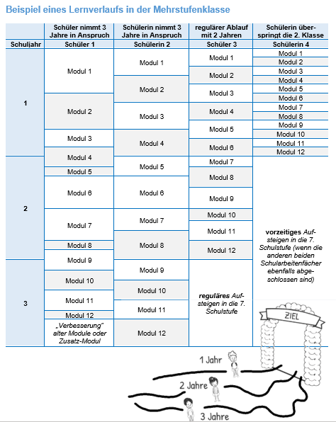
Abbildung 6: Beispiel der Mehrstufenklasse im FLEXI, erstellt von Bergmann et al. (2019)

Anhang 2: Sammlung der Interviewfragen

SCHÜLERINTERVIEWS
- Wie gefällt es euch in der Schule?
- Wie geht es euch in eurer Klasse? / Wie würdet ihr die Stimmung in deiner Klasse beschreiben?
- Habt ihr Stress in der Schule? / Wie würdet ihr euer Stress-Niveau in der Schule beschreiben?
- Wenn ihr Stress habt, was hilft euch, damit es euch besser geht?
- Worauf seid ihr am meisten stolz dieses Jahr? (KEL-Gespräche, Me-Books, etc.)
- Gefällt es euch Englisch in der Schule zu lernen?
- Mögt ihr den Englischunterricht? (Warum/warum nicht?)
- Wie gut, glaubt ihr, seid ihr im Englischlernen?
- Wie geht es euch beim Englischlernen?
- Wie gefallen euch eure Englischlehrer*innen?
- Sprecht ihr Englisch auch außerhalb der Schule?
- Sprecht ihr auch noch andere Sprachen (außer Deutsch & Englisch)?
- Meint ihr, dass ihr Englisch in Zukunft brauchen werdet?
- Wie gefällt euch das FLEXI-System?
- Wie fühlt ihr euch bei den Englisch FLEXI Modulen/ Englisch Schularbeiten?
- Findet ihr, dass ihr euch dieses Jahr verändert habt?
- Woran würdet ihr noch gerne weiterarbeiten? / Was sind eure Ziele für das nächste Schuljahr?
- Wisst ihr schon, was ihr machen wollt, wenn ihr hier mit dieser Schule fertig seid?
- Was würdet ihr gerne werden, wenn ihr groß seid?
- Meint ihr, dass ihr Englisch in Zukunft brauchen werdet?
LEHRERINTERVIEWS
- Seit wann unterrichten Sie schon?
- Wann haben Sie angefangen, an dieser Schule zu unterrichten?
- Wo haben Sie vorher unterrichtet?
- Seit wann unterrichten Sie in der Flexi-Klasse?
- Gibt es Unterschiede zu den Schulen/Klassen, in denen sie vorher unterrichtet haben? Wenn ja, welche?
- Wie gehen die Schüler*innen mit der verfügbaren Technologie um?
- Sind die Schüler*innen selbständig? (im Vergleich zu anderen, die Sie bisher erlebt/unterrichtet haben?)
- Sind die Schüler*innen zielorientiert?
- Wie würden Sie die Arbeitshaltung der Schüler*innen beschreiben?
- Nur bei Englischlehrern: Wie ist das Englisch Niveau der Schüler*innen?
- Welche Fächer unterrichten Sie in der Flexi-Klasse? Wie ist das Niveau der Kinder in diesen Fächern?
- Wie würden Sie die Atmosphäre in der Klasse beschreiben?
- Wie gehen die Schüler*innen mit Stress und Problemen um?
- Wenn Sie Unterschiede empfinden, woran liegen diese, Ihrer Meinung nach?
- Nach der Erfahrung mit FLEXI, würden Sie etwas an Unterrichtsstil/ Unterrichtsmethoden in FLEXI ändern?
- Würden Sie das System auch in anderen Klassen übernehmen wollen?
ELTERNINTERVIEWS
- Haben Sie den Eindruck, dass es ihrer Tochter/ ihrem Sohn in der Schule gefällt? (Warum/ warum nicht?)
- Finden Sie, dass ihr Kind Stress in der Schule hat? (Wenn ja, warum?)
- Wie geht ihr Kind mit Stress/Problemen um?
- Wie würden Sie die Arbeitshaltung Ihres Kindes beschreiben?
- Haben Sie den Eindruck, dass ihr Kind leicht oder eher schwer lernt/ selbstständig lernt bzw. arbeitet?
- Wie würden Sie als Elternteil die Stimmung in der Klasse Ihres Kindes einschätzen?
- Wie glauben Sie, findet ihr Kind den Englischunterricht?
- Wie leicht oder schwer fällt es Ihrem Kind, Ihrer Meinung nach, Englisch zu lernen?
- Was halten Sie von den Englischlehrer*innen Ihres Kindes?
- Wieso haben Sie sich dazu entschieden Ihr Kind im FLEXI teilnehmen zu lassen?
- Glauben Sie, dass ihrem Kind das FLEXI-System gefällt?
- Glauben Sie, dass ihr Kind für FLEXI geeignet ist?
- Was halten sie von FLEXI?
- Welche Dinge finden Sie besonders gut oder eher problematisch an FLEXI?
- Was würden Sie an FLEXI ändern?
- Finden Sie, dass sich ihr Kind innerhalb der letzten Jahre im FLEXI-Programm verändert hat?
Tabelle 3: Sammlung der semi-strukturierten Interview-Fragen

Anhang 3: Prozentuelle Antwort-Verteilung der Schüler*innen-Kernfragen

Likert Skalen und damit einhergehende Skalierung der Antworten in der Datensammlung- und Analyse.

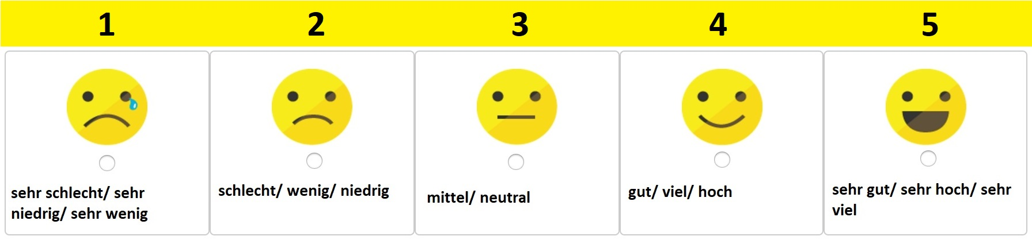

Prozentuelle Verteilungen der skalierbaren Fragen an die SuS. Skalierungen wurden gesammelt und analysiert mit dem Schlüssel: 1: Sehr schlecht/ sehr niedrig/ sehr wenig/ klares Nein; 2: Schlecht/ wenig/ niedrig/ Nein; 3: Mittel/ neutral; 4: Gut/ viel/ hoch/ Ja; 5: Sehr gut/ sehr hoch/ sehr viel/ Ja sehr.

FLEXI contributes to the creation of a special bond within the class that contributes to students motivation

Messages focusing on the process rather than the product are displayed throughout the FLEXI classrooms

The classroom arrangement shows that Ss are used to working in groups and with their devices

Coveys „Seven Habits“ können online gefunden werden unter https://www.franklincovey.com/the-7-habits.html.
In „Tea and Talk“ haben die Kinder die Möglichkeit, Inhalte aus ihrem eigenen Leben auf Englisch zu besprechen und sich mit anderen Schüler*innen auszutauschen. Die Me-Books sind eigens von den Kindern kreierte Hefte, in welchen die Inhalte der Englisch-Module zu finden sind. Jedes Kind kann sein Me-Book individuell gestalten.
Das Buddy-Programm in FLEXI ordnet jedem neuen FLEXI Kind eine Schülerin/einen Schüler zu, welche/r bereits das FLEXI-System kennt und als Experte die/den neue/n Schüler*in beraten kann und dieser/m zur Seite steht.

